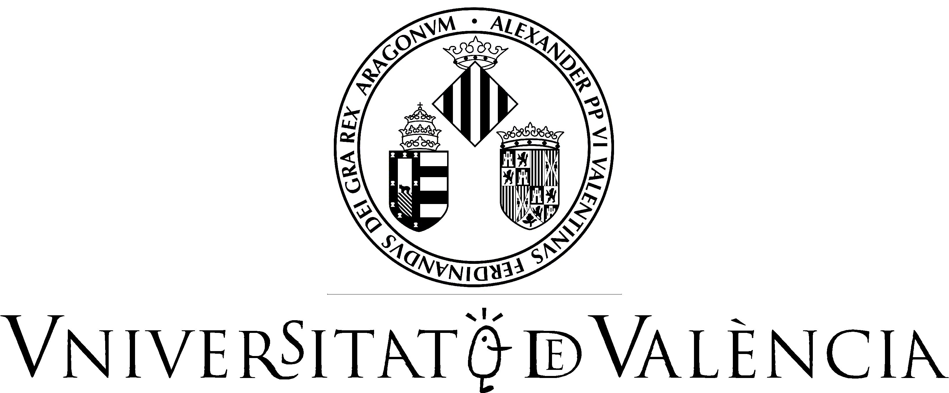

ESBORRANY DE L’ACTA DE LA SESSIÓ ORDINÀRIA DE 10 DE GENER DE 2018 DE LA MESA NEGOCIADORA DE LA UNIVERSITAT DE VALÈNCIA.

Assistents
Per la Universitat  Mª Vicenta Mestre Escrivà, Vicerectora d’ordenació acadèmica, professorat i sostenibilitat  José Ramírez Martínez, Vicegerent de RRHH i Organització Administrativa.  Laura Coscollá Pascual, Tècnica Servei RRHH (PDI)  Seccions sindicals  Carlos Celda Carlos Celda Muñoz (FETE-UGT)  Pedro Cabrera Juan (FETE-UGT)  Amparo Lluch López (FETE-UGT)  Fernando Casanova Valle (CCOO)  Maribel Belda Ferrer (CCOO)  Amat Sánchez (CCOO)  Roberto Soria Soria (CCOO)  Francesc Mari i Grafià (STEPV)  Felix Gargallo Calduch (STEPV)  Jose Francisco Martínez Pastor (STEPV)  Ramón Lozano Escrig (CGT)  Jose Miguel Gallego Jiménez (CGT) | A la ciutat de València, sent les 13:00 hores del dia 10 de gener de 2018, reunits els assistents relacionats en el marge esquerre, a la Sala de Reunions del nivel del Rectorat, s’inicia la sessió de la Mesa Negociadora per a tractar el següent punt en l’ordre del dia:  - Presa d’acords de la Carrera Professional del PAS  - Torn obert de paraules.
Punt 1.- Presa d’acords de la Carrera Professional del PAS
La vicerectora d'Ordenació Acadèmica, Professorat i Sostenibilitat informa que la proposta d'acord que es presenta per a la seua aprovació per la Mesa Negociadora és fruit de l'acord de la passada reunió amb el Rector, la Presidenta de la Mesa, i els representants sindicals que formen part de la mateixa en la qual s'arriba a l'acord per a l'abonament del 100% de la carrera professional al PAS de la Universitat de Valencià.
Explica la Presidenta que, una vegada aprovat l'acord, aquest aniria al proper Consell de Govern de 30 de gener de 2018, junt amb la justificació de l'existència del crèdit necessari per al seu pagament.
Seguidament la Presidenta explica la proposta d'acord per procedir al pagament del 100% de la carrera professional:
- A la nòmina del mes de gener de 2018 s'abonaria el 66% que ja estava acordat
- I a la nòmina del mes de febrer ja es cobraria el 100% de la carrera i es faria una retro en la qual s'abonaria el 34% pendent corresponent al mes de gener.
Considera la Vicerectora convenient sol·licitar finançament a la Generalitat Valenciana per aquest concepte, però, en qualsevol cas, el seu pagament no estaria condicionat a l'aprovació del finançament.
Després d'aquestes consideracions la Mesa Negociadora aprova, per unanimitat de les quatre seccions sindicals, CGT, CCOO, STEPV i CGT l'Acord d'abonament de la Carrera Professional del PAS i el procés de pagament assenyalat per la Vicerectora als mesos de gener i febrer de 2018.

Punt 2.- Torn obert de paraules
La vicerectora d'Ordenació Acadèmica, Professorat i Sostenibilitat obri un torn de paraules que comença amb la intervenció de la secció sindical CCOO que fa palés el seu malestar, per la difusió d'informació per part d'una secció sindical sense representació en la Mesa Negociadora, respecte a la proposta d'Acord que encara no s'havia aprovat. En aquest sentit es manifesten també la resta de seccions sindicals.
Sol·licita també la secció sindical CCOO que conste a l'acta la forma de pagament de la carrera professional abans assenyalada.
Es demana també per part d'UGT i STEP que s'incloga també en l'acord de Carrera Professional una referència al personal interí. José Ramírez Martínez, Vicegerent de RRHH i Organització Administrativa, explica que, en aquests moments, i per impossibilitat legal, no es pot incloure cap referència al personal interí.
La Vicerectora acorda amb els representats sindicals el compromís d'incloure al personal interí de la UVEG quan el marc legal ho permeta.
Per últim, la Presidenta la Mesa es felicita per la pressa d’aquest acord en Mesa Negociadora i pel fet que, al mes de febrer de 2018, el PAS ja es cobre el 100% de la carrera professional.
La secció sindical CCOO felicita a la Vicerectora per haver portat durant el seu mandat a Mesa Negociadora els acords a tractar sempre previ consens.
CGT pregunta quan estarà disponible l’aplicació informàtica per realizar la progressió del PAS. El Vicegerent de Recursos Humans i Organització Administrativa explica que s’està treballant en el tema i que espera que estiga disponible a la major brevetat.
Sense més assumptes que tractar, i a les 13:25 hores, la Presidenta clou la sessió, del contingut de la qual s’entén aquesta acta.

La Secretària Vist-i-plau
La Presidenta de la Mesa Negociadora

Laura Coscollá Pascual Mª Vicenta Mestre Escrivà.

